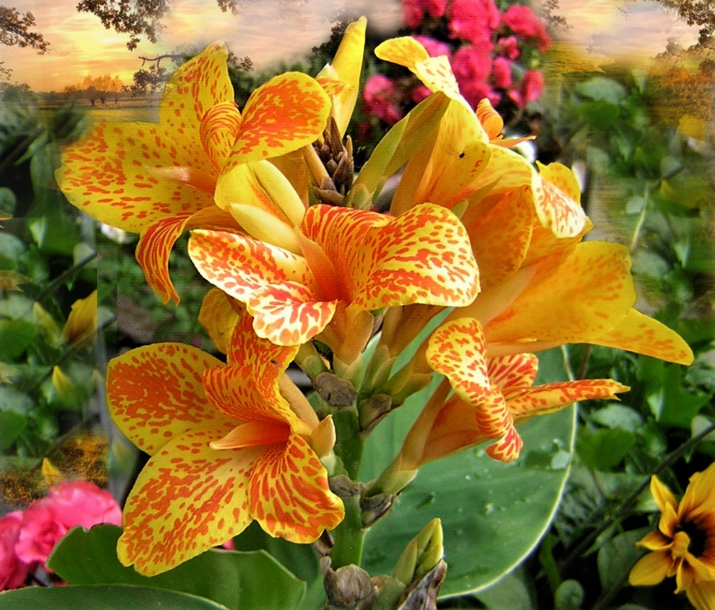

来自上帝之灵对祈祷医治的指示
和
提高身体活力的技巧

为了获得更多的活力和福祉，上帝的灵通过我这个纯洁的天国之光为你提供一些可能性。
如果你打算通过洗澡或淋浴使你的细胞愉快地恢复活力或放松，那么请提前不久与你内心的爱的精神相联系，这样你的振动就会更高，并能接受水元素的力量。如果你的身体细胞被水粒子触及，那么请你闭上眼睛尝试与所有微妙的和物质的水滴核连接，这些水滴微妙地触及你的皮肤，并从心里感谢它们，你能如此愉快地感受它们。在那一刻，他们在他们的小水滴核中记录了你的联系和你的感激之情，并对此感到特别惊讶，因为这很少发生在人类身上--他们从他们的水集体中知道这一点。他们对这一罕见的事件感到难以形容的高兴，这立即使他们的小水滴意识振动得更高。一个精神内化的人通过奇妙地感知他们全身释放的能量来感受他们的快乐，并为此感谢上帝。通过这种方式，内化的人将额外的能量带入自身。
沐浴或淋浴并擦干身体后，从神性的角度来看，用手轻轻擦拭全身，会有另一种接受更多能量的可能。通过手掌的触摸，皮肤细胞感受到电磁电荷，从而使人通过与消极的人接触而吸收到的负面振动被中和。如果你对你的身体更经常地使用这些生命力的可能性，你会一次次欣喜地注意到你事后感觉更好，也会一次次从你的细胞中收到快乐和感激的反馈，让你有意识地感受它们的核心能量。

现在，对于那些在心里祈祷时已经感受到内在神性能量流动的人来说，还有一些来自神灵的提示和指示。这意味着他们将能够通过他们更高的振动，相当净化的灵魂将两极的神力传递给其他人，而他们的灵魂已经摆脱了对天国品质最粗重的负担。这种相当精神化的人将能够通过他们的灵魂向熟悉的人提供神力，而不把自己强加于他们。这可能是他们的伴侣、家庭成员或熟人，他们过着敬虔和属灵的生活，并患有急性或慢性疾病。他们可以对他们进行祈祷医治，如果他们同意并且也想这样做。
用天上的神力进行祈祷治疗的先决条件是，内化的人在内在的道路上，从不主动要求什么，因为否则他会吸引那些想加入祈祷治疗的尘世灵魂，以便为自己使用一部分神圣的祈祷力量，只是单极。
同样重要的是，用手进行祈祷医治的内心人士不要在公共场所进行，如果可能的话，不要让观众包围他和寻求医治的人。神的灵建议这样做，因为医治者常常被在场的人的神情和他们的想法视为神所拣选的人，并被抬高。但这种情况在任何情况下都不会由上帝的精神发生，因为他不会因为任何天上或天外的生命的特殊才能而将其置于高于其他生命的位置，因为在生命平等的天国生命原则中，没有这种不公正的事情。但在世俗生活中，这是很常见的，因此人们因为不知道天上众生的公正平等而给自己的灵魂带来负担。假设出席祈祷治疗的人在心理上将治疗者置于更高的位置，那么非法的能量将流入祈祷治疗者和寻求治疗者的光环。这样做的坏结果是，非法力量会阻止来自祈祷者灵魂生命核心的两极能量流动。这就是为什么神的灵建议医治者在祈祷医治时不要有任何人在场。
在这个世界上，祈祷医治经常在公共场所举行，那里有许多人在场，他们想用自己的衷心祈祷来支持医治。如果在场的一些人没有从他们的头脑中带出对治疗过程产生负面影响的祈祷，上帝的精神就不会反对，因为从他们身上发出的低振动储存在人的意识中，并指向这个世界和提升人的生活。
许多宗教知识分子从小就被信奉教会的父母教育，只向上帝提供背诵的祈祷，这些祈祷从未到达他们的灵魂之心，即他们生命核心中的上帝，这对他们的灵魂来说是悲剧性的。当这些去教堂的宗教人士在祈祷治疗时，将他们背诵的祈祷词从脑海中献给上帝，他们会不自觉地吸引那些仍然像他们一样生活在一起的尘世宗教灵魂。这些灵魂很好奇，看着治疗者在做什么。但过了一段时间，他们就会感到厌烦。由于他们没有什么能量，所以他们会偷偷地接近在场的有能量的人，从他们的光环中吸取单极能量，然后以迂回的方式为自己获得的能量感到高兴。这种能量盗窃总是发生在有很多人在场的公开祈祷治疗中，这些祈祷治疗是非常世俗和宗教的。

在祈祷医治过程中，上帝的灵建议寻求医治的人放松地坐在椅子上，如果他愿意，可以将双手放在腿上，张开的手掌朝上。这使他能够通过手掌额外地接受来自祈祷治疗师的光环和周围的天光众生的治疗电流。
寻求治疗者的背部应脱离椅背，以便祈祷治疗者能用手无障碍地触及寻求治疗者的前胸和后背，以便找到可能的极性逆转。祈祷治疗师也被建议不要触摸寻求治疗者的身体部位，因为这可能导致他吸收寻求治疗者的灵魂和人类意识中的负面振动，并感到不愉快。可能存在的情况是，治疗者在触摸身体时突然变得特别悲伤，意识的振动急剧下降，不得不中断他的祈祷治疗。因此，神的灵警告祷告医治者要在不接触的情况下进行他们的医治过程。
一个有经验的祈祷治疗师可以在寻求治疗者身体的各个部位感受到灵魂的极性逆转，这些部位包含着对立的负担，在他的手掌上，他可以感受到强烈的磁阻力，或者他可以在手掌上感受到强烈的刺痛感。在这些点上，寻求治疗的人的细胞特别缺乏能量供应，因为灵魂粒子被相当重的负担所覆盖，因此没有能量供应可以通过灵魂的意识中心，从内我--其能量储备的地方--发生。祈祷治疗师应将双手放在身体的这些部位，那里有相当多的没有能量的细胞，用一只手或两只手在大约5厘米的距离上保持几分钟。在这段时间里，细胞可以变得有能量，而且存在这样的可能性，即它们的细胞核会因此振动得更高，细胞内可以逐渐发生再生过程。从神的灵的角度来看，寻求医治的人最好多向医治者请求祷告医治，以便重生。但他提请那些寻求治疗的人注意，通过自我认识，结束自己在心里伤害他人的不美观的缺点是非常重要的，因为只有这样，他们的灵魂才能变得更轻，从而为他们的人提供更多的生命能量。

神的灵提请你注意，祈祷医治应该在没有古典乐曲的伴奏下进行，因为它们通常来自音乐家在乐器上以单极方式演奏的单极作品，这会干扰和阻止神的爱从祈祷医治者的精神生命核心中流动。许多受神约束的祈祷治疗师直到现在在地球上才知道这一点，因为他们还没有关于天-神两极能量的知识，无法想象单极的音乐作品，即使听起来很美，也会阻挡祈祷治疗师中神圣的爱流。因此，祈祷治疗者在内心与上帝的我和他们的祈祷治疗保持一致时，不应该被单极性质的古典音乐声音所干扰。
从天堂-神圣的角度来看，祈祷治疗者最好不要在治疗后接受任何施舍，这样他就不会因为他的无私行为而使自己脱离从他心灵深处流淌出来的神圣的爱流。
神的灵建议祈祷治疗者首先将双手举过寻求治疗者的头顶几分钟，这样灵魂的生命核心就会增加转动。这使寻求治疗的人的中心能够旋转得更高，神圣的能量能够更快地通过祈祷治疗者流向寻求治疗者的器官和细胞。
一个敏感而有经验的祈祷治疗者，如果能在手掌中感觉到内在灵魂的七个微妙的意识中心，这些中心位于头部和背部区域，一直到尾骨，有一种刺痛的感觉，他应该用手从最上面的中心到最下面的中心各握一分钟左右的时间。通过这种方式，神圣的能量可以通过治疗者将寻求治疗者的意识中心提高到更高的振动，从而使上帝的精神更有可能通过灵魂生命核心和中心向寻求治疗者的能量不足的细胞提供爱的力量。然而，由于不是每个祈祷治疗师在精神上都足够成熟，能够感觉到寻求治疗者的意识中心，所以他应该不考虑通过中心治疗的可能性。

如果可能的话，祈祷治疗师应始终与自己内心的神相连，这样就不会有来自外界的负面能量附着在他的灵气上。他还应该事先向寻求治疗的人指出，如果他能在祈祷治疗期间，在内心与上帝同在，有祈祷的想法，这对他来说是能量上的好处，祈祷治疗持续五到十分钟，也相信上帝能通过祈祷治疗师帮助他提高低振动的痛觉细胞，使它们重新再生，进入健康振动。寻求医治的人应该只感谢神的灵，因为这可以保护祈祷医治者不代表自己。
有些寻求医治的人不能安静地坐这么长时间，处于内心的祈祷中，因此祈祷医治者应该注意不要进行太长时间的医治。敏感的治疗师会注意到，如果寻求治疗的人突然在不熟悉的坐姿中不安地来回移动，那么他就应该停止治疗，因为寻求治疗的人在身体上已经不能再接受神圣的治疗电流。
在治疗过程结束后，上帝之灵建议祈祷治疗者洗个澡，或用绒布用中和水完全擦拭自己，因为这样他可以完全摆脱治疗过程中进入他灵气的吸收的振动和信息。如果他没有机会这样做，就有可能用手完全擦拭身体，然后将手短暂地放在家中浴室的瓷砖地板或墙壁上，这有排水的作用。或者他可以把自己的手放在水龙头的流动冷水下一分钟，这样附着在他手上的负面物质和能量，在治疗过程中从寻求治疗的人身上释放出来，被完全中和。
敢于进行祈祷治疗的人，神的灵建议他只在感觉良好和振动较高的时候进行，这样他自己就能免受来自寻求治疗者的灵魂的负面电流的影响。
祈祷治疗师不应向寻求治疗的人作出任何治疗承诺，并应向他指出，在长期严重抱怨的情况下，他应始终向他信任的医生或替代医生咨询，以澄清原因。所有的祈祷医治者都应该特别注意这一点，这样他们就不会与规定这些医治准则的立法者发生冲突。
在这个光线贫乏的世界上，由那些强烈面向上帝并能清楚地感受到祂的天国能量的人进行的祈祷医治将比以往任何时候都更加必要，因为人们的细胞正越来越多地被食物、自来水和空气中的各种辐射和污染物破坏，他们的免疫系统也因此变得越来越弱，无法很好地抵御威胁生命的病原体和病菌的攻击。出于这个原因，作为预防措施，神的灵向你指出了可能对有疾病的人进行的祈祷医治。但要永远记住，在这个低振动的世界里，如果祈祷治疗师无视他的神圣建议，自行进行治疗，就会潜伏着无形的危险。
在每一次的祈祷治疗中，一个内心感受到神圣能量在他身上流动并传递的人得到了几个天神的帮助，其中也有他的保护者，他很了解祈祷治疗者，自愿在日常生活中陪伴和保护他。通过这种方式，他感激地完成了他的门徒的天国救赎任务--在地球上无形地完成。
这种提法对祈祷治疗师也很重要，因为他在天上的存在中承担了一个负责任的救赎计划任务，并能在上帝的精神和靠近他保护的天上的人的帮助下愉快地完成这个任务。
这位信使除了在地球上作为天国信使的救赎计划任务外，还自愿承担了在天国中作为祈祷医治者的额外任务。通过他，上帝的灵在I Am中已经能够以灵感的方式将爱的信息传达给在精神上寻求的人，已经有几十年了。在他年轻的时候，他作为一个祈祷治疗师在地球上完成了他天上的救赎计划几年，据此他已经能够听到自己内心的上帝之言，但只是为了自己个人的进一步灵性成熟，没有传递出去。
在地球上的这段时间里，他在国内外举行了许多祈祷医治活动，在这个过程中，他大多有愉快的经历，但也有一些不愉快的经历，因为在大型活动大厅里，一些寻求医治的人被灵魂占据，要求上帝通过祈祷医治把他们从侵入的灵魂中解救出来。这些遭遇对他来说是痛苦的经历，但总的来说，他在祈祷医治过程中获得了许多宝贵的经验，通过这些经验，他的灵魂能够吸收上帝之灵的许多力量，使其灵性得到逐步发展。这些都是非常有用的，它可以使自己从以前一些地球生活的最大负担中匆匆解脱出来，也可以从更高的超越秋天的境界中存在，他的人类意识也从中大大受益，吸收了许多神圣的灵感。

这些是上帝的精神对那些努力使自己的灵魂--人类意识变得更高尚、更充满光明的人的一些建议。这些可以帮助他们在世俗生活中变得更有活力，更健康，更接近他们的内在目标，即天堂的自由、公正和和谐的生活，在心底里，团结平等的存在。这就是他从天上的原始中央太阳最伟大的宇宙之心所希望的，他们从那里得到了光的力量，可以永远地活着。

我，一个天上的光明使者，被允许根据神圣的指示将这个信息主题传递给传令官。我非常高兴，与周围的天人一起，我们一起成功地将神圣的图像传输到预言家的人类意识中，翻译成他的民族语言。
我们天人感谢 "我是 "中的天人爱的精神，因为它向那些在灵性心中开放和感激的人传达了精神支持和关于地球和天国现实的天人知识。因此，我们祝愿你们这些进入天堂的流浪者在尘世的生活中永远是最美好的!尽管目前地球上的生活状况很困难，但不要放弃通过自我认识更好地了解自己，并衷心地忏悔你身上不愉快的东西，以便彻底克服它，继续在精神上成长，因为只有这样，你才能通过逐渐完善的存在，一点点地接近天堂的生活。这将帮助你进入更高的意识振动，你将从中受益匪浅，因为那时你将有更多的内在力量，可以更好地保护你免受有害病原体和环境污染物的影响。
上帝也感谢你从天上的存在走出去，在这个黑暗的世界上为天上的生命和你灵性迷失的天上的兄弟姐妹工作，使一些天上的叛教生命仍然可以在灵性上觉醒，改变他们的想法。但也通过你们，天体的两极光力量在振动方面进一步提高了这个世界，穿着人类衣服的灵魂认识到，现在时机已经成熟，他们可以在精神上转身，开始他们的天体之旅。

